BOOTLOADER（BM + PBL）
总体架构与设计要求
总体设计版
文档版本 | V1.0
编制日期 | 2026-07-20
详细设计基线 | Bootloader_BM_PBL_Detailed_Design_and_Technical_Requirements.md V3.1
适用对象 | BM / PBL 软件供应商、系统工程、测试与安全评审人员
资料等级 | 内部/供应商受控资料

文档控制

修订记录
版本 | 日期 | 修改内容 | 状态
V1.0 | 2026-07-20 | 从 V3.1 详细逆向设计中提炼总体架构、设计流程、功能块、内存布局和供应商最低要求。 | 初版

分析基线
基线项 | SHA-256 / 说明
D_CR60_Light_BM.elf | CB02B2FCD702BE6A2F6999F56202E0B58EC15BC2689EF3AE3FE497054624E5C3
D_CR60_Light_PBL.elf | BB8FDA704106300380FC4916807B089E21AFD1CFF97A817629F745B3B69DE300
详细设计 Markdown | 2D1B6F0055FB9257F99D8390D8E0793739206572C36A3C5E5194C01521AEE1A2
静态证据目录 | BM_PBL_Reverse_Engineering_Evidence/

使用边界
本文将当前 ELF 能直接确认的高层行为作为兼容基线，同时将供应商必须补充的安全增强写为技术要求。仅凭本总体设计可以开展架构和方案设计，但不足以宣称实现与当前 ELF 完全等效；编码前必须冻结第 9 节接口，并以详细设计及差分测试为准。

目录
文档控制 2
修订记录 2
分析基线 2
目录 3
1. 文档目的与范围 5
1.1 本文覆盖 5
1.2 本文暂不展开 5
2. 系统上下文与术语 6
3. 总体设计原则 8
4. BM 总体设计 9
4.1 BM 主要职责 9
4.2 启动目标 9
4.3 启动决策优先级 9
4.4 安全启动与交接要求 11
5. PBL 总体设计 12
5.1 PBL 主要职责 12
5.2 调度模型 12
5.3 升级状态与关键约束 13
5.4 当前接口基线 14
6. 外部 Flash 与 NVM 布局 15
6.1 PBL 普通下载白名单 16
6.2 NVM 保护要求 16
7. BM/PBL 关键接口与数据合同 17
7.1 启动与共享状态 17
7.2 早期 CAN 强制跳转 17
7.3 Lifecycle CRC8 17
8. 供应商最低技术要求 18
9. 编码前接口冻结清单 19
10. 供应商交付物与验收 20
10.1 强制交付物 20
10.2 最低验收场景 20
10.3 接受准则 20
11. 结论与后续工作 21
后续文档层级 21

1. 文档目的与范围
本文向供应商定义 CR60 Light BYD Bootloader 的总体架构与主要设计约束。Bootloader 由 Boot Manager（BM）和 Platform/Primary Bootloader（PBL）组成，并与现有 FBL、CustApp、ProductionApp、HSM、安全数据和 NvM/Fee 协同工作。

1.1 本文覆盖
• BM、PBL 的职责边界和总体软件分层。
• BM 的启动目标、选择优先级、生命周期门和交接方式。
• PBL 的 UDS 升级主流程、Flash/NvM 提交原则和地址保护边界。
• 4 MiB 外部 Flash 分区、共享状态和关键外部接口。
• 供应商开发的最低技术要求、交付物和验收框架。

1.2 本文暂不展开
• 每个函数、结构体、局部状态码和反汇编指令级实现。
• 完整 UDS 服务矩阵、NRC、P2/P2*/S3 时序和 SecurityAccess 算法。
• 安全容器每个字段、签名覆盖范围、HSM key slot 和证书内容。
• 芯片 Flash 物理扇区几何、Fee 逻辑块映射和所有掉电时序点。
配套详细资料
上述内容由 V3.1 详细设计文档、ELF 证据包、ODX/PDX、镜像格式规范、Flash/HSM 数据手册和目标板测试共同冻结。

2. 系统上下文与术语
术语 | 含义 | 当前固定地址 / 说明
BM | Boot Manager，启动决策与安全交接模块 | 入口 0x00020000；运行代码主要位于内部 RAM 映射
PBL / pfboot | Platform/Primary Bootloader，UDS/OTA 刷写执行模块 | 外部 Flash 0x020000
FBL / custboot | 客户/功能 Bootloader | 外部 Flash 0x050000
CustApp | 客户应用镜像 | 外部 Flash 0x090000
ProductionApp | 量产应用镜像 | 外部 Flash 0x190000
ImageM | 镜像下载上下文、白名单、校验与状态管理 | PBL 核心抽象
Fee/NvM | 非易失逻辑块与物理 bank 管理 | Fee banks: 0x350000-0x3D0000
HSSE/HSM | 硬件安全模块与量产安全设备类型 | 生命周期、Hash、签名、解密与 key 管理

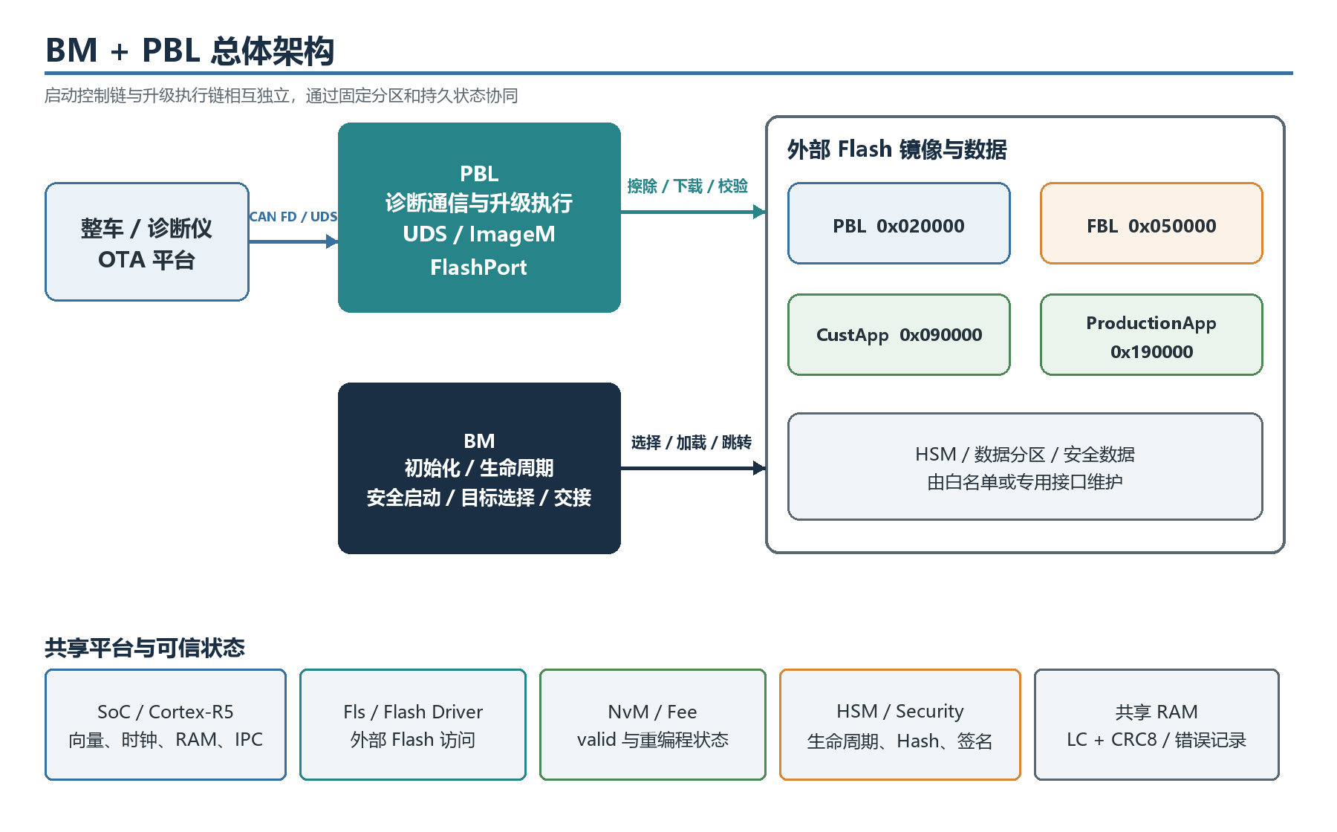
图 1 BM + PBL 总体架构
系统包含两条核心控制链：
A. 启动控制链：复位进入 BM，BM 获取持久状态和安全状态，选择目标镜像，完成验证、加载和交接。
B. 升级执行链：诊断请求进入 PBL，PBL 通过白名单、异步 Flash job 和校验状态机完成镜像更新，最后提交 valid 状态。

3. 总体设计原则
原则 | 设计要求
职责分离 | BM 不承担 UDS 数据下载；PBL 不替代 BM 的最终启动决策。
固定分区 | 镜像地址、NVM、安全数据和保留区必须由统一链接/配置源生成，BM 与 PBL 配置不得漂移。
先验证后启动 | valid 仅表示允许尝试；所有实际启动目标仍必须经过统一安全决策入口。
先失效后升级 | CustApp 擦除前先持久化 invalid，完整校验成功后才恢复 valid。
单一异步作业 | 任一时刻只允许一个受控 Flash job；pending 状态不得被新请求覆盖。
地址最小授权 | 请求必须完整位于一个白名单分区，页写和扇区擦除后的物理影响也不得越界。
故障可恢复 | 断电、超时、通信中断、安全失败和 NvM 失败不得导致半写镜像被启动。
行为可追溯 | 当前 ELF 等效行为、安全增强和待确认项必须分别记录并纳入差分测试。

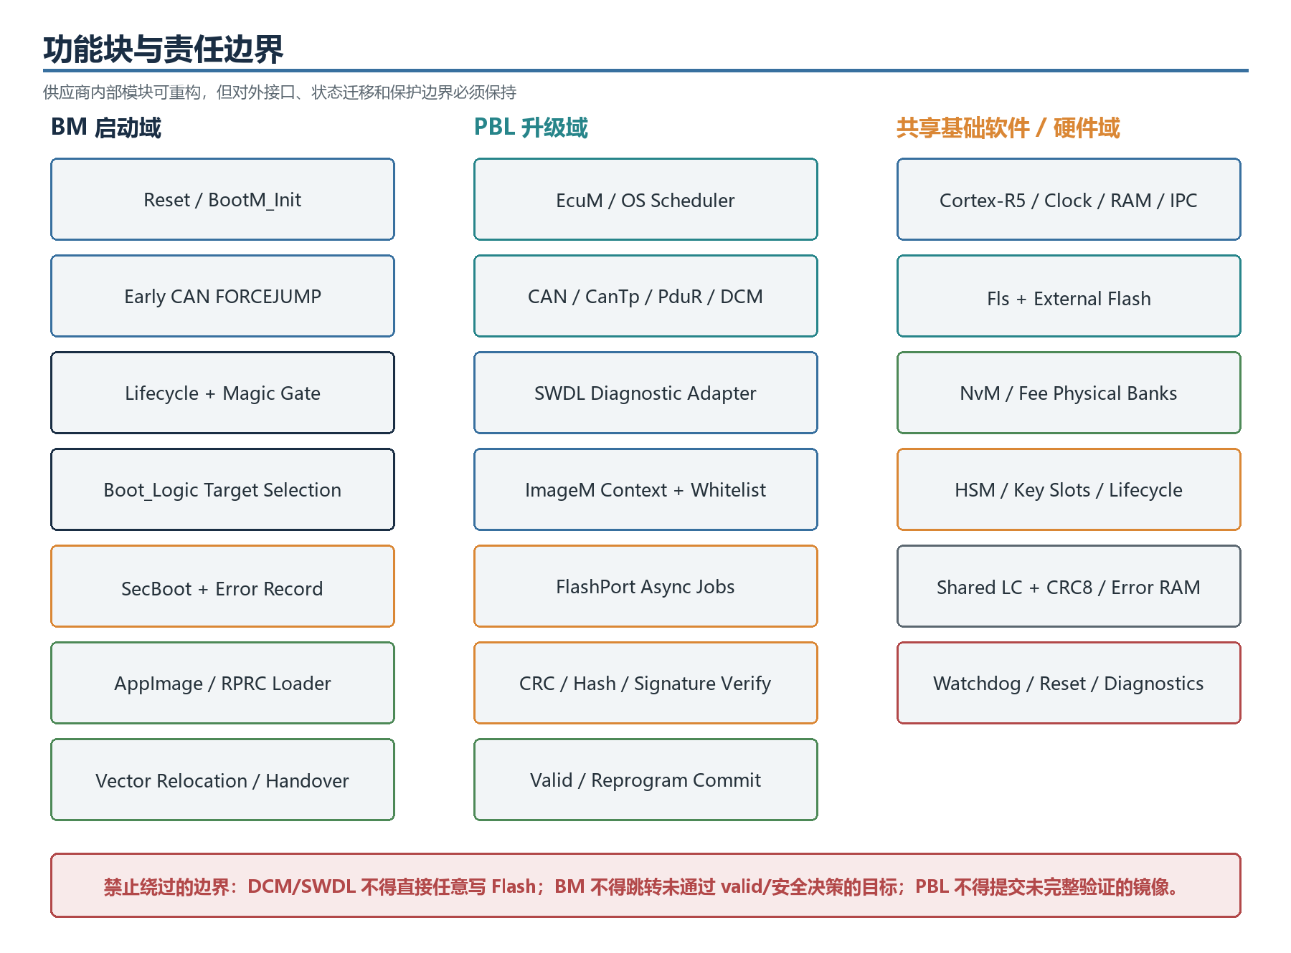
图 2 BM、PBL 与共享平台的功能块和责任边界

4. BM 总体设计

4.1 BM 主要职责
• 初始化 CPU/SoC、Flash、NvM、CAN、IPC 和安全基础模块。
• 读取 App/FBL/PBL valid、重编程请求、快速 App 选择和生命周期状态。
• 在上电早期窗口接收 FBL/PBL FORCEJUMP 帧。
• 按固定优先级选择 App、FBL 或 PBL，并记录安全启动结果。
• 对目标执行安全决策；加载 AppImage/RPRC 或重定位 Bootloader 向量后交接。
• 无合法目标或安全初始化失败时停留在 BM 安全错误态。

4.2 启动目标
imageId | 目标 | 起始地址 | valid 规则 | 交接方式
0 | CustApp / ProductionApp | 0x090000 / 0x190000 | Application_Valid_Flag != 0x55 | AppImage/RPRC 多核加载后跳 entryPoint
1 | FBL / custboot | 0x050000 | 0xAAAAAAAA | 向量搬移后 BLX 0
2 | PBL / pfboot | 0x020000 | 0xAAAAAAAA | 向量搬移后 BLX 0

4.3 启动决策优先级
优先级 | 触发条件 | 目标 | valid 检查 | 失败处理
1 | 早期 CAN StayInBootFlag=1/2 | 1→FBL；2→PBL | 绕过目标 valid | 安全检查失败后直接留在 BM，不回退
2 | FBL/PBL 重编程 magic | 请求的 FBL 或 PBL | 必须为 0xAAAAAAAA | 目标不可用时仅固定尝试 CustApp 0x090000
3 | 无强制、无有效重编程请求 | App → FBL → PBL | 逐个检查 | 当前候选失败后尝试下一个，耗尽后留在 BM

生命周期门
仅 OnBoard 和 Customizing 生命周期比较 0x3E2000 前 128 字节 magic。magic 失败且没有合法 FORCEJUMP 时不得进入启动选择；FORCEJUMP 只允许旁路该门和目标 valid，不得旁路目标安全检查。

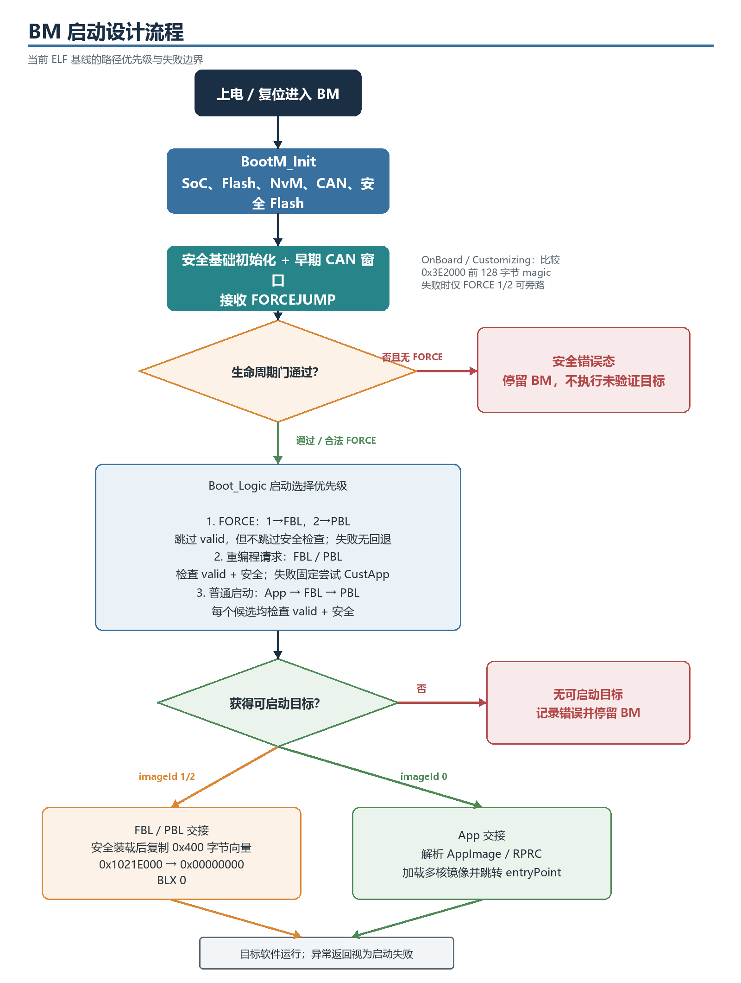
图 3 BM 启动选择、验证与交接流程

4.4 安全启动与交接要求
• 所有目标使用统一安全决策入口；HSSE 量产生命周期按策略强制 Hash、签名和可选解密。
• 安全初始化、镜像加载、Hash、签名和解密失败必须区分记录，并保持 fail-closed。
• FBL/PBL 交接前将 RAM 0x1021E000 起的 0x400 字节向量复制到 0x00000000，然后直接 BLX 0。
• App 必须兼容现有 AppImage/RPRC 格式和量产 golden images，同时增加长度、偏移、地址、溢出和重叠检查。

5. PBL 总体设计

5.1 PBL 主要职责
• 运行 EcuM/OS 周期任务并维持 CAN FD、CanTp、PduR、DCM 和网络管理。
• 处理擦除、RequestDownload、TransferData、TransferExit 和校验相关 UDS 回调。
• 通过 ImageM 建立下载上下文、执行九块白名单和写权限检查。
• 通过 FlashPort/Fls 执行异步分块擦除、256 字节页缓存写入和末页收尾。
• 执行 CRC32，并按安全策略执行 SHA-512 和签名验证。
• CustApp 擦除前提交 invalid=0x55，验证通过后提交 valid=0xAA。

5.2 调度模型
执行上下文 | 主要内容 | 设计约束
1 ms task | CAN/DCM/CanTp、安全访问延时 | 不得被长 Flash/HSM 操作阻塞
10 ms task | BootM、CanSM、ComM、EcuM、NvM、安全 Flash | 持续推进持久化和网络状态
Background task | ImageM 校验、FlashPort job、TransferExit、兼容性 job | 异步状态可查询，超时/取消可恢复

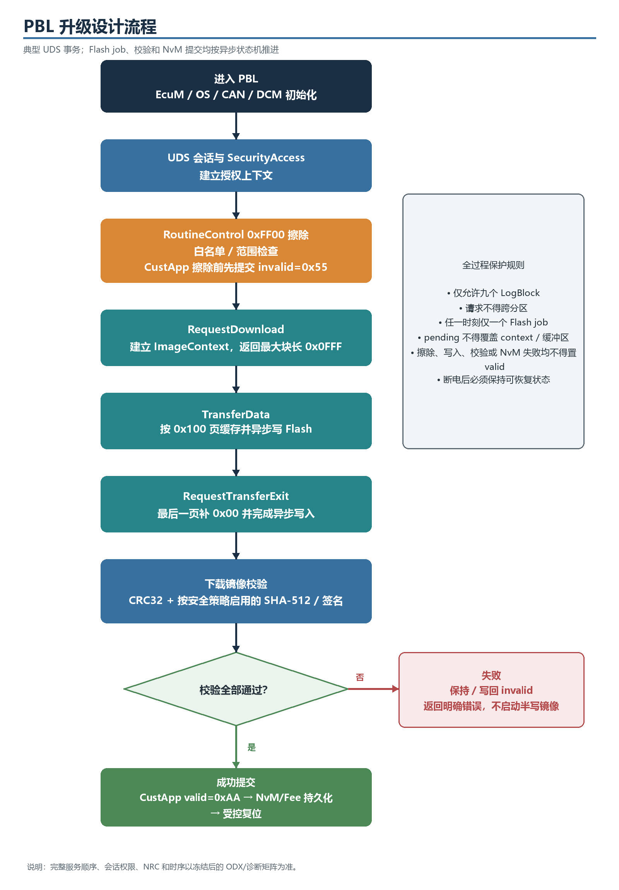
图 4 PBL 典型 UDS 升级事务和 valid 提交流程

5.3 升级状态与关键约束
阶段 | 主要动作 | 失败原则
授权/打开 | 检查会话、安全等级、地址、长度和单块包含关系 | 拒绝并保持原状态
失效 | CustApp block 2 写 0x55 并确认持久化 | 未确认成功不得开始擦除
擦除 | 每次最大 0x10000，异步轮询 | 保持 invalid，关闭上下文
接收/写入 | 按 0x100 页缓存；TransferExit 收尾 | 不得越下载窗口或覆盖 pending job
校验 | CRC32 + 安全门控的 SHA-512/签名 | 任一失败不得提交 valid
提交/复位 | CustApp 写 0xAA，清重编程请求，确认 NvM 后复位 | 持久化失败时保持恢复模式

5.4 当前接口基线
接口 | 当前基线
RequestDownload 最大块长度 | 0x0FFF（4095 字节）
Flash 页写 | 0x100 字节；最后一页以 0x00 补齐
Flash 擦除分块 | 单次最大 0x10000 字节
Routine 0xFF00 | 目标区域擦除
Routine 0x0212 | 异步下载校验接口
Routine 0x0205 | 当前仅异步检查 App valid，并返回 0/5；不是完整版本兼容性检查
DID FC00 / FC01 | 分别专用于 0x3E2000 / 0x3E3000 扇区，不得扩展为任意地址写接口

6. 外部 Flash 与 NVM 布局
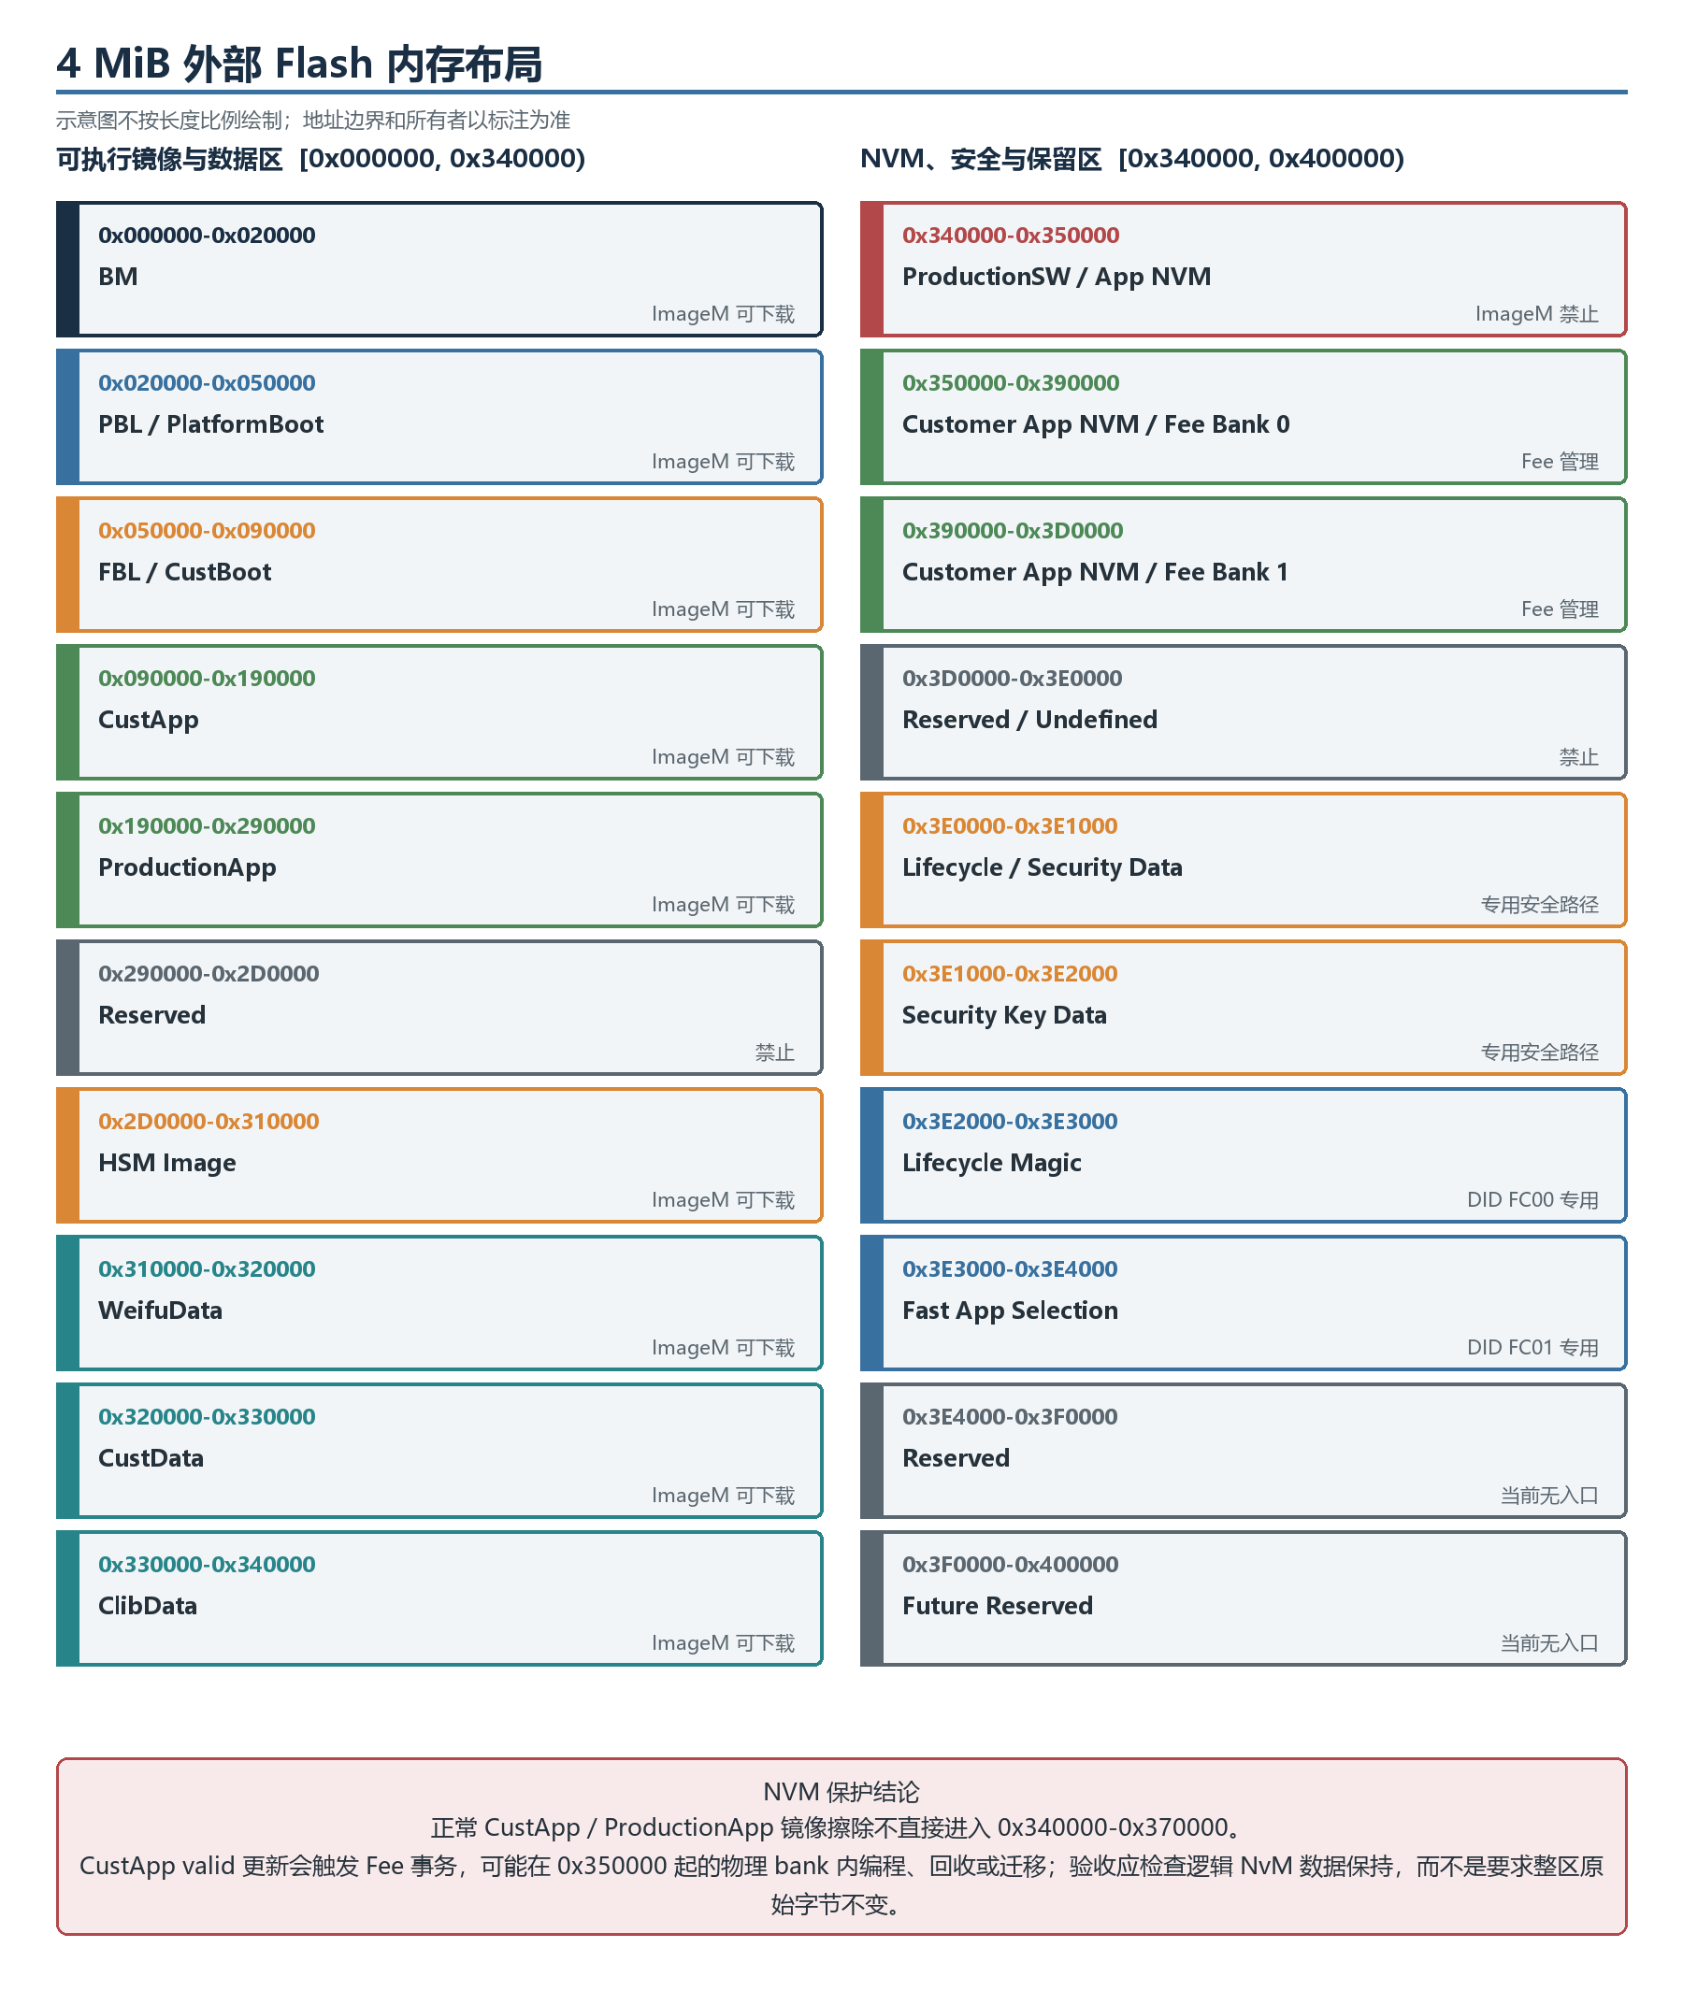
图 5 4 MiB 外部 Flash 分区与访问边界

6.1 PBL 普通下载白名单
imageId | 分区 | 半开地址区间 | 长度
0 | BM | [0x000000, 0x020000) | 0x020000
2 | PBL | [0x020000, 0x050000) | 0x030000
1 | FBL | [0x050000, 0x090000) | 0x040000
3 | CustApp | [0x090000, 0x190000) | 0x100000
4 | ProductionApp | [0x190000, 0x290000) | 0x100000
7 | HSM | [0x2D0000, 0x310000) | 0x040000
8 | WeifuData | [0x310000, 0x320000) | 0x010000
5 | CustData | [0x320000, 0x330000) | 0x010000
6 | ClibData | [0x330000, 0x340000) | 0x010000

6.2 NVM 保护要求
准确结论
正常 CustApp/ProductionApp 的 ImageM 镜像擦除不会直接进入 0x340000-0x370000。CustApp 的 valid 更新会触发 Fee/NvM 事务，因此 0x350000 起的 Fee 物理 bank 可能发生页写、垃圾回收或 bank 迁移；这不应导致其他 App 逻辑 NvM block 丢失。

• ImageM/FlashPort 必须拒绝对 [0x340000, 0x3D0000) 的直接下载、擦除和越界页写。
• BM 与 PBL 必须使用完全一致的 Fee bank 配置：[0x350000,0x390000) 和 [0x390000,0x3D0000)。
• 验收同时检查 Fls 物理 trace 与 NvM 逻辑读回；Fee 元数据变化不能直接判定为 NVM 数据被破坏。
• 必须结合真实 Flash 扇区几何证明擦除单元不跨分区，并覆盖 Fee 回收和逐时间点掉电测试。

7. BM/PBL 关键接口与数据合同

7.1 启动与共享状态
接口/状态 | 地址或值 | 合同
FBL valid word | 0x08F000 / 0xAAAAAAAA | BM 仅在精确匹配时把 FBL 视为有效
PBL valid word | 0x04F000 / 0xAAAAAAAA | BM 仅在精确匹配时把 PBL 视为有效
Application valid | 0xAA valid；0x55 invalid | BM 当前按 !=0x55 允许尝试；PBL CustApp 按 0x55/0xAA 提交
快速 App 选择 | 0x3E3000，CUAP/PDAP | 选择 CustApp 0x090000 或 ProductionApp 0x190000
Lifecycle 共享 RAM | 0x102DFF0C，4 字节 | {ecuLC,hsmMain,hsmSub,crc8}；CRC8 覆盖前三字节
Lifecycle magic | 0x3E2000 前 128 字节 | 仅 OnBoard/Customizing 启动门使用
重编程请求 | FBL: 0x10021002/0x10821082  PBL: 0x10061006/0x10861086 | 优先进入对应 Bootloader；目标不可用时按 BM 固定规则回退

7.2 早期 CAN 强制跳转
CAN ID | 16 字节 payload | 结果
0x190C8532 | 02 10 82 46 4F 52 43 45 4A 55 4D 50 A5 B6 C7 D8 | StayInBootFlag=1，FBL
0x190C8532 | 02 10 60 46 4F 52 43 45 4A 55 4D 50 A5 B6 C7 D8 | StayInBootFlag=2，PBL

• 新实现必须先检查 DLC/长度至少为 16，再比较完整 payload；合法帧行为保持与当前基线一致。
• 强制帧仅在 BM 早期窗口生效；真实时间窗口须在目标硬件测量后冻结。

7.3 Lifecycle CRC8
参数 | 值
算法等价 | CRC-8/SAE-J1850
Polynomial | 0x1D
Init / XorOut | 0xFF / 0xFF
RefIn / RefOut | false / false
覆盖范围 | 0x102DFF0C 起前三字节；结果写偏移 +3

8. 供应商最低技术要求
ID | 强制要求
ARCH-01 | 实现 BM/PBL 分层，禁止诊断层和业务层绕过 ImageM/安全决策直接访问任意 Flash。
BOOT-01 | 保持目标地址、三层启动优先级、valid 规则、重编程映射和 CAN FORCEJUMP 行为。
BOOT-02 | 无合法目标、安全初始化失败或镜像验证失败时保持 fail-closed，不执行未验证地址。
SEC-01 | 量产生命周期下强制安全启动；密钥不进入普通软件交付物，HSM 故障可追溯。
DL-01 | 仅允许九个 LogBlock；请求、页写和物理擦除单元都不得跨越授权边界。
DL-02 | erase/write/write-exit/verifier 任一 pending 时，新请求不得覆盖 context、job、缓冲或结果指针。
NVM-01 | CustApp 擦除前确认 invalid 持久化，校验成功后确认 valid 持久化；失败不得继续依赖动作。
NVM-02 | Fee 操作不得丢失非目标逻辑 NvM block；BM/PBL Fee 配置必须一致。
ROB-01 | 所有外部长度、地址加法、页/扇区对齐和镜像头字段必须检查溢出、越界与重叠。
ROB-02 | 所有 Flash/HSM/NvM pending 必须具备超时、取消或安全复位恢复方案。
PWR-01 | 擦除、每页写、TransferExit、验证和 valid 写回各关键点断电后均可安全恢复。
COMP-01 | 当前量产镜像、烧录包、签名工具、UDS 客户端和 CAN 行为保持兼容；有意差异须批准。
QUAL-01 | 提供可复现构建、MISRA/CERT-C 静态分析、覆盖率、WCET、栈水位和依赖清单。

当前缺陷与安全增强
详细设计中已识别 lifecycle 返回值忽略、CRC-invalid fallback、并发 context/job 覆盖、TransferData 子窗口未收敛、NvM 最终结果未确认等异常路径。供应商应修复，但必须把修复列为经批准的安全增强，不得宣称这些拒绝行为已由当前 ELF 实现。

9. 编码前接口冻结清单
1. 完整 4 MiB Flash 分区、真实物理扇区/页几何、所有者和写保护策略。
2. BM/PBL/FBL/App/HSM 镜像格式、链接地址、入口、头字段、padding、Hash/签名覆盖范围。
3. AppImage/RPRC CPU 表、加载地址、PLL/时钟、核释放顺序及超时。
4. NvM block 2/3 布局、默认值、冗余/CRC、Fee 全部逻辑 block 映射、回收与迁移原子性。
5. 完整 UDS 服务、会话/安全矩阵、DID/RID 格式、NRC、P2/P2*/S3 和 CanTp 参数。
6. HSM 生命周期、key slot、签名/解密算法、SecurityAccess 和证书更新流程。
7. CUAP/PDAP 快速选择策略、FC00/FC01 权限和 CustApp/ProductionApp 发布策略。
8. Watchdog、复位原因、错误日志、超时阈值和现场恢复策略。
门槛
以上接口没有形成双方签字版本前，供应商可以开展架构原型，但不应冻结详细设计或进入量产代码实现。

10. 供应商交付物与验收

10.1 强制交付物
• Bootloader 软件架构、BM/PBL 详细设计、状态机、时序图和接口数据字典。
• 全部源码、生成配置、链接脚本、构建脚本、固定工具版本和可复现构建说明。
• ELF、HEX/BIN、map、符号、反汇编、SHA-256 清单和量产烧录包。
• 镜像打包/签名/验签工具及版本化格式规范；密钥按独立安全流程管理。
• 单元、集成、HIL、诊断一致性、掉电、模糊、安全和性能测试报告。
• MISRA/CERT-C、静态分析、deviation、代码覆盖率、栈/WCET/CPU 负载和开源清单。
• 需求到设计、代码和测试的双向追溯矩阵。
• 与当前 ELF 的同输入差分报告，以及每项有意行为差异的客户批准记录。

10.2 最低验收场景
类别 | 至少覆盖
BM 启动 | 普通 App→FBL→PBL、四种重编程 magic、两种 FORCEJUMP、valid/安全失败、magic/lifecycle 矩阵
PBL 升级 | 九分区边界、合法/非法 RequestDownload、跨页/末页、擦写故障、CRC/Hash/签名篡改
NVM/Fee | 逻辑块保持、强制垃圾回收/bank 迁移、block 2/3 最终结果、0x340000 边界 trace
断电恢复 | 擦除、每页写、TransferExit、校验、invalid/valid、清重编程请求的逐时间点断电
安全 | 错 key、错 Hash、错签名、截断、回滚、短 CAN 帧、越界/溢出、并发 job 和 HSM 超时
兼容性 | 当前全部量产升级包、烧录工具、诊断脚本和启动目标与当前 ELF 对比

10.3 接受准则
• 除批准差异外，启动目标、UDS 响应、NRC、pending 行为、CAN 接口和持久状态一致。
• 任一未完整验证的镜像都不能被提交 valid 或由 BM 启动。
• ImageM 不直接擦写 NVM；Fee 事务保持全部非目标逻辑数据。
• 所有 TBC 关闭，零个未批准兼容差异，零个开放安全高危/严重缺陷。
• 客户环境可独立复现构建、烧录、升级、差分测试和故障恢复。

11. 结论与后续工作
本文件足以支持供应商开展 BM/PBL 总体方案、模块划分、接口评审和项目估算。为了开发出与当前 BM/PBL 功能一致且异常路径更安全的量产实现，供应商仍需以 V3.1 详细设计为行为基线，并完成第 9 节接口冻结。
最终等效判据
不是代码结构相似，也不是仅通过正常升级；而是在同一 ECU/HIL 上对当前 ELF 与供应商 ELF 施加相同输入，比较启动目标、CAN/UDS、Flash/NvM、共享状态、安全结果和所有关键掉电点。

后续文档层级
阶段 | 文档/活动 | 输出
当前 | 本总体设计评审 | 架构、职责、主流程、内存与最低要求一致
接口冻结 | 诊断、镜像、Flash/NvM、HSM、时序专题评审 | 签字版接口冻结清单
详细设计 | 供应商 BM/PBL 详细设计与当前 V3.1 对照 | 状态机、接口、异常路径和差异矩阵
实现验证 | 单元/集成/HIL/安全/掉电/差分 | 可复现证据和量产接受报告

— 文档结束 —

